РЕПУБЛИКА СРБИЈА
Републички завод за статистику

ИСТРАЖИВАЊE О ВОЋЊАЦИМА, 2017.
УПУТСТВО ЗА СПРОВОЂЕЊЕ АНКЕТЕ

Београд, 2017.

Издавач: Републички завод за статистику, Београд, Милана Ракића број 5

Одговара: др Миладин Ковачевић, директор

У в о д
Истраживање о воћњацима 2017. припрема, организује и спроводи, као заједничку активност, Министарство пољопривреде и заштите животне средине (Министарство) и Републички завод за статистику (Завод), на основу Уредбе о утврђивању Плана званичне статистике и Уредбе о утврђивању годишњег програма развоја саветодавних послова у пољопривреди за 2017. годину. Ради успешног спровођења истраживања на терену, ангажовани су представници Института за примену науке у пољопривреди (ИПН) и Покрајинског секретаријата за пољопривреду, водопривреду и шумарство Војводине (ПСВ), док непосредно анкетирање изабраних пољопривредних газдинстава спроводе стручњаци из области воћарства, запослени у станицама пољопривредних саветодавних и стручних служби (ПССС) и запослени у подручним одељењима Завода.
Подаци добијени овим истраживањем допринеће стицању сазнања у вези са реалним стањем у области воћарства, чиме ће се омогућити правилно креирање аграрне политике у Републици Србији.
Спровођење овог истраживања представља још један корак у хармонизацији статистике пољопривреде са правним тековинама Европске уније.
Ово упутство садржи дефиниције индикатора који ће се прикупљати истраживањем, као и инструкције и објашњења за анкетирање пољопривредних газдинстава.

С а д р ж а ј
У в о д 3
I. ОПШТИ ДЕО 5
1. Важност и циљеви истраживања 5
2. Законска основа 5
3. Јединице посматрања 5
4. Предмет истраживања 5
5. Обухват истраживања 5
6. Метод прикупљања података 6
7. Тестирање одабраних методолошких и организационих решења 6
8. Време спровођења 6
9. Заштита података 6
10. Публиковање резултата 6
11. Објашњење појединих појмова и израза 7
II. ОРГАНИЗАЦИЈА ИСТРАЖИВАЊА 8
1. Послови и задаци учесника у анкетирању породичних газдинстава/ предузетника 8
2. Послови и задаци учесника у анкетирању газдинстава правних лица 9
III. ПРОЦЕДУРА ЗА АНКЕТИРАЊЕ 10
1. Поступање учесника у анкетирању породичних газдинстава/предузетника 10
2. Поступање учесника у анкетирању газдинстава правних лица 11
IV. ПОПУЊАВАЊЕ УПИТНИКА 12
а) Отварање апликације за унос података за породична пољопривредна газдинства/предузетника 12
б) Приступ апликацији за попуњавање упитника за пољопривредна газдинства правних лица 13
в) Попуњавање Упитника за истраживање о воћњацима 15
Идентификациони подаци 15
Унос података о воћним врстама 16
V. ЗАВРШЕТАК РАДА 18
ПРИЛОЗИ 19

I. ОПШТИ ДЕО
- Важност и циљеви истраживања
Истраживањем о воћњацима прикупљају се подаци који представљају један од индикатора којим се обезбеђује правилно вођење и евалуација пољопривредне политике. Такође, ово истраживање представља оквир за спровођење редовних годишњих статистичких истраживања којима се прикупљају подаци о површинама и производњи воћа.
Истраживање о воћњацима спроводи се у земљама чланицама ЕУ у петогодишњој периодици, док се у Републици Србији овако специјализовано истраживање није досада спроводило.
Стратегијом развоја статистике пољопривреде, коју је Влада Републике Србије усвојила децембра 2014. године, дефинисани су кораци усаглашавања статистике пољопривреде са правним тековинама ЕУ. Овом стратегијом је предвиђено да се истраживање о воћњацима спроведе у 2017. години, и то као заједничка активност Завода и Министарства пољопривреде и заштите животне средине посредством пољопривредних саветодавних и стручних служби.
- Законска основа
Истраживање о воћњацима 2017. спроводи се на основу Закона о званичној статистици и уредби: Уредба о утврђивању Плана званичне статистике за 2017. и Уредба о утврђивању годишњег програма развоја саветодавних послова у пољопривреди за 2017. годину.
Инструменти, обухват, обележја и дефиниције за спровођење овог истраживања припремљени су од стране методолошке радне групе, сачињене од представника: Министарства, Пољопривредног факултета, ПСВ, ИПН, ПССС и Завода, у складу са Уредбом ЕУ 1337/2011, која се тиче статистике вишегодишњих засада и методологијом Евростата за спровођење истраживања о воћњацима (Eurostat: Handbook for Structural Statistics on Orchards).
- Јединице посматрања
Јединице посматрања су пољопривредна газдинства на територији Републике Србије која имају површине под воћем. Извештајне јединице су пољопривредна газдинства изабрана у узорак овог истраживања.
- Предмет истраживања
Истраживањем се прикупљају подаци о површинама, густини садње и старости за следеће воћне врсте: јабуке, крушке, кајсије и брескве, приказане по сортама, без обзира на то да ли су дезертне или су сорте за индустријску прераду. Такође, прикупљају се и подаци о површинама за следеће воћне врсте: шљиве, вишње, малине, трешње, дуње, орахе, лешнике, бадеме, купине и боровнице.
- Обухват истраживања
Из Статистичког регистара пољопривредних газдинстава (СРПГ) у узорак су изабрана породична пољопривредна газдинства и газдинства правних лица и предузетника која се баве воћарском производњом. Узорак ће обезбедити обухват од најмање 95% од укупно засађених површина обухваћених воћних врста.
Добијени подаци биће репрезентативни за ниво Републике Србије и региона.
- Метод прикупљања података
- За изабрана породична пољопривредна газдинства и газдинства предузетника подаци се прикупљају анкетним методом, на основу Списка изабраних пољопривредних газдинстава формираног из СРПГ. Анкетирање врше саветодавци – стручњаци из области воћарства из ПССС, директним уносом података на терену, у апликацију на рачунару.
- Изабрана пољопривредна газдинства правних лица (привредна друштва, земљорадничке задруге и други облици организовања са статусом правних лица), самостално ће уносити податке на основу књиговодствене и друге евиденције, којима располажу самостално уносити у веб-упитник. Праћење и контролу уноса података врше одговорна лица запослена у подручним одељењима Завода.
- Тестирање одабраних методолошких и организационих решења
Као припрему за спровођење овог истраживања, у оквиру ИПА Вишекорисничког пројекта (Multi-beneficiary IPA 2014 statistical cooperation program), у периоду од 1. до 31. октобра 2016. године, спроведено је пилот-истраживање с циљем тестирања одабраних методолошких и организационих решења: упитника, помоћних образаца и инструмената, начина уноса података, комплетности упутстава, дужине трајања истраживања и обухватности инструктаже и начина анкетирања газдинстава на терену. Пилот-истраживању претходила је обука извршилаца Анкете ради обезбеђивања јединствених поступања у тумачењу и примени методологије.
Спроведено пилот-истраживање било је основа за избор најпогоднијих методолошких и организационих решења за Истраживање у 2017. години, која су приказана у овом упутству.
- Време спровођења
Истраживање о воћњацима биће спроведено у периоду од 1. октобра до 30. децембра 2017. године. Анкетирање ће се обављати од 1. октобра до 15. децембра 2017. године, док ће се раздуживање додељене опреме вршити од 15. до 30. децембра 2017. године.
- Заштита података
Лични и други подаци прикупљени овим истраживањем представљају службене статистичке податке и као такви они су тајни и подлежу посебној заштити, која ће бити обезбеђена у свим фазама реализације истраживања. Непосредни извршиоци су дужни да поступају у складу са Законом о званичној статистици и да податке до којих долазе у току анкетирања чувају као пословну тајну.
- Публиковање резултата
Резултати истраживања биће објављени најкасније до 30. септембра 2018. године и биће доступни у бази података на сајту Завода: www.stat.gov.rs.

- Објашњење појединих појмова и израза
Носилац газдинства је особа (физичко лице) која је економски и законски одговорна за рад газдинства и на чије име функционише дотично газдинство, односно особа која преузима ризике рада.
Адреса носиоца газдинства је адреса стварног становања носиоца газдинства (не мора да буде иста као у личној карти).
Воћњаци представљају вишегодишње засаде воћа, који заузимају земљиште током дужег периода и дају приносе током више година. Истраживањем су обухваћени засади чија је производња углавном намењена тржишту за воћне сорте приказане у Прилогу 1 овог упутства. Уколико је на једној површини засађено више различитих сорти или врста воћа (тзв. мешовити засад), површину треба приказати према учешћу сваке сорте или врсте засебно.
На пример: ако су на површини од 10 ha засађене јабуке са учешћем од око 70% и крушке са учешћем од око 30%, 7 ha треба приказати под површином јабука и 3 ha под површином крушака.
Уколико се на истој површини налази воће и други једногодишњи усеви (стабла воћа и поврће или крмно биље) површину под воћем приказати на следећи начин: уколико стабла воћа заузимају већину површине, целокупну површину треба приказати под воћем. Уколико преовладава други, односно једногодишњи усев, површину под воћем треба приказати према учешћу на целокупној површини.
Под годином садње подразумева се прва година у којој су стабла достигла фазу вегетативног развоја, тј. дан после постављења стабала на површину са које ће давати род. Постављање стабала на површину са које ће давати принос, односи се на садњу стабала, али и на поступак калемљења (стављања изданка на подлогу). Старост засада се рачуна тако што се година садње узима као прва година.
На тај начин, у истраживање треба укључити и све засаде воћа подигнуте у текућој години, до времена спровођења истраживања, па чак и оне засаде који су у фази подизања у време када се врши анкетирање. Сматра се да су овакви млади засади старости од једне године.
На пример, ако је засад јабука подигнут на производној површини у октобру 2017. (у току времена спровођења истраживања), ове засаде треба укључити у површине јабука, а као старост засада треба одабрати интервал 0–4 године.

II. ОРГАНИЗАЦИЈА ИСТРАЖИВАЊА
Припрему и организацију Анкете врше Министарство и Завод.
Овим поглављем дефинисани су послови и задаци учесника (ПСВ, ИПН, ПССС и Завод) у активностима спровођења истраживања. Анкетирање породичних пољопривредних газдинстава и газдинстава предузетника, као и анкетирање газдинстава правних лица, спроводиће се паралелно.
Послови и задаци Завода:
- припрема и доставља неопходни материјал за спровођење истраживања (Упутство за спровођење истраживања, упутство за коришћење апликације за унос података, одређени број штампаних упитника и лаптоп рачунаре који ће се користити при анкетирању);
- обезбеђује шифре за приступ апликацији за сваког саветодавца који ће вршити анкетирање, као и шифре за ИПН и ПСВ и одговорно лице у подручном одељењу Завода;
- за сваког саветодавца који ће вршити анкетирање припрема Списак породичних газдинстава/предузетника (Списак) који су узорком обухваћени на територији ПССС;
- припрема и доставља адресне податке за изабрана пољопривредна газдинства правних лица подручним одељењима (ПО) Завода;
- припрема писмо обавештења о спровођењу истраживања о воћњацима за изабрана пољопривредна газдинства правних лица;
- припрема и одржава апликацију за унос података;
- обезбеђује техничку подршку уколико постоје тешкоће приликом уноса података;
- обезбеђује овлашћења за рад на терену;
- обрађује податке и објављује резултате истраживања;
- резултате истраживања доставља Евростату.
- Послови и задаци учесника у анкетирању породичних газдинстава/ предузетника
Послови и задаци ПССС:
- Свака ПССС је у обавези да, у периоду од 1. октобра до 15. децембра 2017. године, омогући стручњацима из области воћарства (или друге области) да обављају послове анкетирања породичних пољопривредних газдинстава и газдинстава предузетника.
- Саветодавци задужени за анкетирање (стручњаци из области воћарства или друге струке уколико се због обима посла укаже потреба) обавезни су да присуствују инструктажи.
- Саветодавци – анкетари у обавези су да у периоду спровођења истраживања обиђу и анкетирају сва изабрана пољопривредна газдинства са додељеног Списка и да податке унесу у апликацију на рачунару.
- По завршеном анкетирању, ангажовани саветодавци су у обавези да о томе обавесте ИПН/ПСВ и раздуже додељену опрему у периоду од 15. до 29. децембра 2017.
Послови и задаци ПСВ и ИПН:
- Прате рад на терену саветодаваца који врше анкетирање.
- Уколико у току рада примете да постоји кашњење приликом анкетирања, о томе обавештавају Министарство и Завод, како би се обезбедило ангажовање додатних анкетара. У истом случају, на територији Војводине, ПСВ ће обезбедити додатне анкетаре.
- Уколико постоје нејасноће приликом анкетирања, дају методолошка објашњења.
- По завршеном анкетирању прикупе од ПССС опрему (рачунаре) и врате је Заводу најкасније до 30. децембра 2017. године.
- Послови и задаци учесника у анкетирању газдинстава правних лица

Лице одговорно за анкетирање газдинстава правних лица у ПО Завода
- контактира са изабраним газдинствима телефоном (у свом адресару евидентира име особе која је задужена за достављање података и попуњавање веб-упитника, контакт телефон и имејл-адресу);
- прослеђује писма обавештења изабраним пољопривредним газдинствима правних лица путем поште;
- доставља путем електронске поште (или поштом у случају да не постоји имејл- адреса) изабраним газдинствима све неопходне инструкције:
– Упутство за спровођење истраживања;
– Упутство за коришћење апликације за унос података;
– Упитник за истраживање у ПДФ формату.
- контролише унете податке изабраних газдинстава у веб-апликацији;
- по потреби, помаже изабраном газдинству у попуњавању веб-упитника;
- уколико постоје нејасноће приликом извештавања, даје методолошка објашњења изабраном пољопривредном газдинству;
- уколико изабрано газдинство попуни штампани упитник, уместо да податке унесе у веб-апликацију, лице задужено за истраживање у ПО уноси податке у веб-упитник.

III. ПРОЦЕДУРА ЗА АНКЕТИРАЊЕ
- Поступање учесника у анкетирању породичних газдинстава/предузетника
Најодговорнији део посла у сваком статистичком истраживању, па тако и у овом, имају лица која врше анкетирање пољопривредних газдинстава и попуњавају упитник (саветодавци воћари – запослени у ПССС). Од њиховог савесног рада зависи и успех истраживања.
Пре почетка спровођења истраживања, саветодавци који врше анкетирање у обавези су да присуствују инструктажи, на којој ће се упознати с начином рада и временом спровођења истраживања и добити материјал потребан за његово спровођење:
1. Списак изабраних пољопривредних газдинстава;
2. апликација за лаптоп;
3. лаптоп;
4. Упутство за спровођење истраживања;
5. одређени број штампаних упитника;
6. овлашћења за рад на терену.
С циљем што боље припреме за спровођење истраживања, потребно је да саветодавци који врше анкетирање, након инструктаже, још једном проуче добијени материјал.
Непосредно пре почетка рада на терену, саветодавац који врши анкетирање породичних пољопривредних газдинстава упознаје се са Списком.
На терен увек носити напуњену батерију лаптопа
Анкетирање се врши према месту становања носиоца пољопривредног газдинства. Списак је основа за рад на терену. Списак је у форми Еxcel табеле и садржи: редни број пољопривредног газдинства, идентификацију пољопривредног газдинства (ПИГ), име и презиме носиоца газдинства, матични број, адресу становања носиоца газдинства (улица и кућни број), назив насеља и назив општине на којој станује носилац изабраног пољопривредног газдинства и телефон.
Сортирање изабраних пољопривредних газдинстава у Списку извршено је по општинама и насељима која покривају ПССС.

Р. Б. пољ. газдинства | Идентификација пољопривредног газдинства (ПИГ) | Име и презиме носиоца газдинства/ назив предузетника |  | Матични број носиоца газдинства | Улица и кућни број |  | Насеље | Општина
1 | 2230000784 | МИЛОРАД | СТОЈКОВИЋ |  | ВАЛАКОЊЕ | ББ | Валакоње | Бољевац
2 | 2230000100 | МИЛЕТА | РАНЂЕЛОВИЋ |  | ВРБОВАЦ | ББ | Врбовац | Бољевац
3 | 2230000106 | РАДИВОГЕ | МИЛОСАВЉЕВИЋ |  | ВРБОВАЦ | ББ | Врбовац | Бољевац
4 | 2230000225 | ВЛАДАН | СТАНКОВИЋ |  | ВРБОВАЦ | ББ | Врбовац | Бољевац
5 | 2230000238 | САВКА | ДАМЊАНОВИЋ |  | ВРБОВАЦ | ББ | Врбовац | Бољевац

Саветодавац који врши анкетирање не мора да се придржава редоследа газдинстава са Списка, али је дужан да оде у свако изабрано газдинство, без обзира на то колико времена и труда одлазак изискује, и да га анкетира. У току свог рада на терену, лице које спроводи анкетирање је у обавези да се придржава инструкција датих у овом упутству, као и инструкција добијених на инструктажи.
По доласку у газдинство, саветодавац – анкетар дужан је да покаже овлашћење и личну карту и да објаснити разлог свог доласка наглашавајући да је реч о прикупљању података искључиво у статистичке сврхе, да се анкетирају само изабрана газдинства, као и да ће се подаци користити ради стицања сазнања о воћарској производњи на територији Републике Србије. Затим попуњава упитник на лаптопу на основу изјаве носиоца газдинства или другог члана газдинства који је упућен у пословање газдинства. Изузетно, уколико из техничких разлога није могуће попунити упитник у апликацији на рачунару, саветодавац – анкетар може попунити и штампани упитник, који ће накнадно унети у апликацију када се за то стекну услови. Због тога, сваки саветодавац – анкетар приликом анкетирања на терену треба да понесе неколико штампаних упитника.
- Поступање учесника у анкетирању газдинстава правних лица
У току припрема за истраживање одговорно лице за анкетирање правних лица у ПО треба да ажурира податке свих пољопривредних газдинстава правних лица која ће бити укључена у ово истраживање. Треба ажурирати:
- адресне податке;
- податке о особи из пољопривредног газдинства, која ће бити задужена за достављање података Заводу и попуњавање веб-упитника;
- имејл-адресу наведене контакт особе;
- контакт телефон.
Пре почетка истраживања потребно је да одговорно лице:
- проследи писма обавештења изабраним пољопривредним газдинствима правних лица путем поште;
- контактира са изабраним газдинствима телефоном;
- достави путем имејла изабраним газдинствима све неопходне инструкције.
У току истраживања потребно је да одговорно лице:
- врши контролу унетих података изабраних газдинстава у веб-апликацији;
- по потреби, помогне изабраном газдинству у попуњавању веб-упитника;
- уколико постоје нејасноће приликом извештавања, даје методолошка објашњења изабраном пољопривредном газдинству;
- унесе податке у веб-упитник уколико, и поред свих напора, изабрано газдинство није у стању да попуни веб-упитник и достави штампани упитник.

IV. ПОПУЊАВАЊЕ УПИТНИКА
а) Отварање апликације за унос података за породична пољопривредна газдинства/предузетника
Подаци прикупљени од породичних газдинстава/предузетника уносе се директно у апликацију на терену, уз помоћ лаптопа.
Приступ апликацији врши се на следећи начин:
- Кликнути на иконицу са називом „Истраживање о воћњацима 2017“
која се налази на десктопу рачунара, након чега ће се појавити панел:

Унети корисничко име и лозинку коју је доделио Завод

- На следећем панелу, у падајућем менију изабрати статистичку област: „Пољопривреда“, затим истраживање: „ANKVOC – VOCARSTVO“, а потом изабрати опцију: „Унос података“.

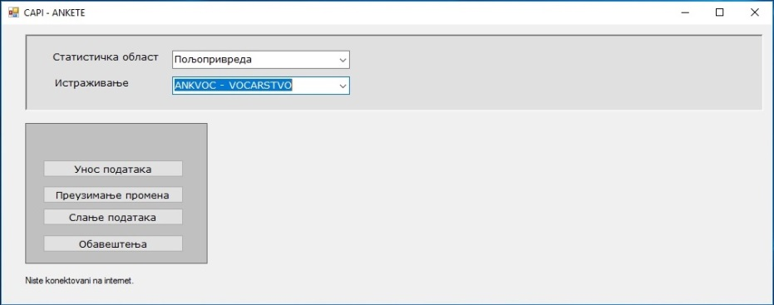

- На панелу ће се отворити Списак изабраних пољопривредних газдинстава, која треба да буду анкетирана. Саветодавац – анкетар врши избор пољопривредног газдинства за које попуњава упитник, кликом на поље „Изаберите“ у реду изабраног газдинства:

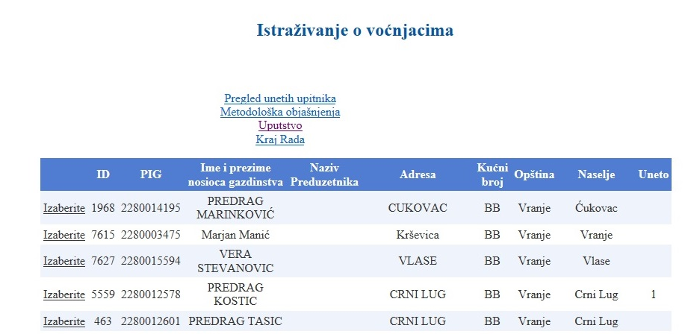

Након тога отвориће се панел на којем се налазе сва поглавља упитника које је потребно попунити.
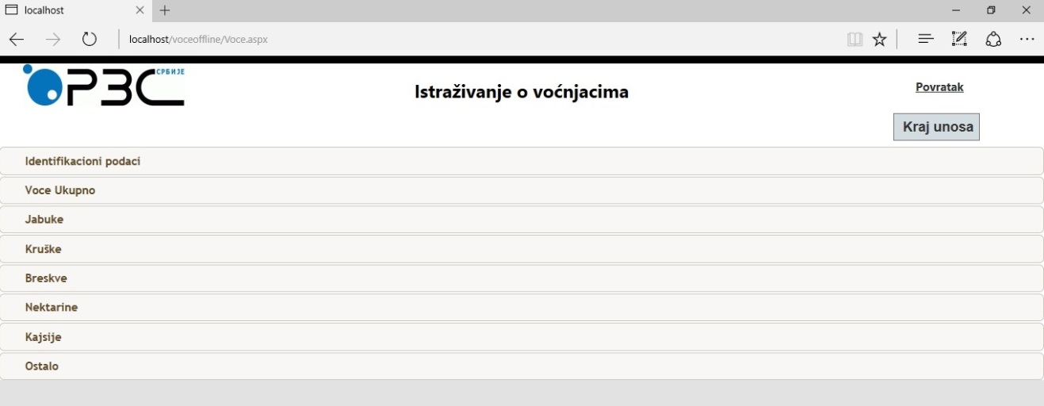

б) Приступ апликацији за попуњавање упитника за пољопривредна газдинства правних лица
Да би пољопривредна газдинства правних лица могла да користе сервис Завода за самостално достављање података преко веб-упитника, потребно је следеће:
У интернет претраживач укуцати веб-адресу: http://pod2.stat.gov.rs/unos, приликом чега ће се отворити панел на коме треба изабрати опцију:

Кликом на „Регистровани корисници“ појавиће се следећи екран:

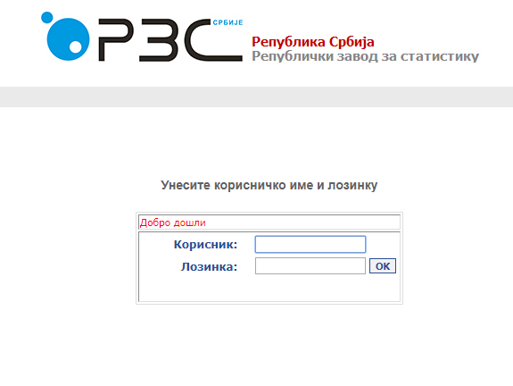
у који треба унети корисничко име и лозинку (биће додељени и достављени путем имејла од стране Завода), а затим кликните на дугме „OK“.
Отвориће се панел на коме се кликом бира „Унос статистичког истраживања“.

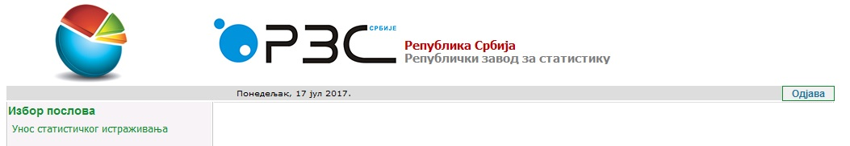
А затим, на следећем панелу избором опције „Изабери“, која се налази испред поља „VOCE“, отвара се Упитник за истраживање о воћњацима.

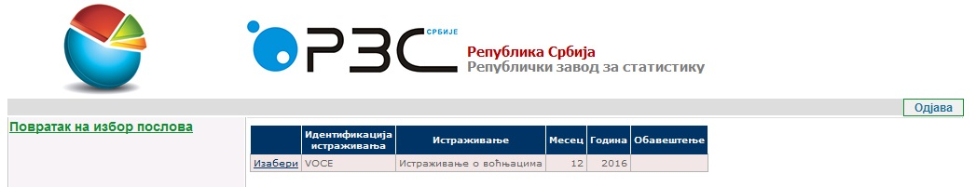

в) Попуњавање Упитника за истраживање о воћњацима
Након приступања панелу на којем се налазе сва поглавља упитника које је потребно попунити, даљи кораци су исти и за попуњавање података за породична пољопривредна газдинства и за газдинства правних лица.
Идентификациони подаци
Попуњавање података за пољопривредно газдинство потребно је започети од поглавља Идентификациони подаци. С обзиром на то да је саветодавац – анкетар већ у претходном кораку извршио одабир пољопривредног газдинства, отварањем овог поглавља аутоматски ће бити попуњена поља са расположивим подацима о носиоцу пољопривредног газдинства или подаци о предузетнику (у зависности од статуса газдинства), као и адресни подаци. У току разговора са испитаником, саветодавац – анкетар је дужан да изврши проверу тачности идентификационих података и да изврши евентуалне исправке или допуне уколико је потребно.
Због провере или уношења тачног матичног броја носиоца породичног пољопривредног газдинства, саветодавац би требало да затражи документ за личну идентификацију носиоца газдинства, односно други документ из кога може да се преузме матични број (здравствена књижица, пасош и сл.).
Одзив газдинства. У падајућем менију треба изабрати једну од понуђених опција у зависности од ситуације на терену, која може бити другачија од очекиване, пошто су газдинства подложна променама, као што су нпр. нестанак (гашење) газдинства, пресељење, подела газдинства и сл. Може се очекивати и да известан број газдинстава одбије сарадњу.
- Уколико саветодавац који врши анкетирање пронађе газдинство са Списка и то газдинство се бави узгојем воћа и не одбија сарадњу, код питања Одзив газдинства треба изабрати – „Газдинство се анкетира“.
- Ако се газдинство више не бави узгојем воћа, треба изабрати опцију – „Газдинство нема воће“.

- Уколико су у периоду трајања анкетирања чланови газдинства били одсутни, при чему разлози одсутности могу бити различити (нпр. боравак у иностранству, у гостима и др.), изабрати опцију – „Одсутни чланови газдинства“.
- Уколико је газдинство угашено – више не постоји, треба изабрати опцију – „Угашено газдинство“.
- Ако се газдинство преселило у друго насеље неће се анкетирати, па код питања Одзив газдинства, треба изабрати опцију – „Непозната адреса“. Ову опцију треба изабрати и у случају када анкетар не може да пронађе газдинство по адреси са Списка.
Ако се газдинство преселило, а налази се у истом насељу, треба га пронаћи и анкетирати. У том случају, приликом попуњавања идентификационих података газдинства, саветодавац уписује нову адресу газдинства (поправља податке који се аутоматски појављују у апликацији).
- Ако газдинство одбија сарадњу и поред свих настојања и упозорења да свако одбијање давања података или давање нетачних података подразумева прекршајну одговорност, изабрати опцију – „Газдинство одбило сарадњу“.
- Уколико газдинство неће бити анкетирано из неког другог (непоменутог) разлога, изабрати опцију – „Остали разлози“.

Са сваким газдинством са Списка мора се ступити у контакт и мора бити обележен одговор на питање Одзив газдинства, без обзира на то да ли се газдинство анкетира или постоји било који други разлог непопуњавања упитника.

Након извршене провере тачности идентификационих података и извршених евентуалних исправки и допуна, потребно је ове податке сачувати, кликом на дугме „Сачувај“, пре него што саветодавац – анкетар пређе на попуњавање података о засадима воћа на газдинству одабиром воћне врсте.

Унос података о воћним врстама
1. Воће – укупно – пре попуњавања података о врстама воћа појединачно, потребно је прво попунити податке за „Voće Ukupno“, а затим и одабиром воћних врста: јабуке, крушке, брескве, нектарине, кајсије и остало воће, попунити сва тражена обележја. У оквиру категорије „Остало”, уписују се подаци о површинама за следеће врсте воћа: трешње, вишње, шљиве, малине, дуње, ораси, лешници, бадеми, купине, боровнице, остало.
2. Одабиром врсте воћа, на пример, јабуке, испитаник одговара на питање о укупним површинама под засадом јабуке, на газдинству, и од тога колика је површина родних воћњака.
Површине се исказују у хектарима и арима. Уколико испитаник користи другу, локалну јединицу мере, треба је прерачунати. Таблица за прерачунавање локалних јединица мера у хектаре и аре налази се у прилогу (Прилог 2).
Родна површина може бити мања или једнака укупној површини под изабраном врстом воћа.
Укупна производња се исказује у тонама са две децимале.

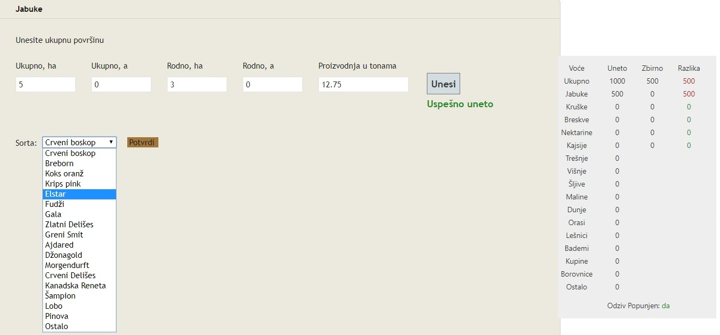
Укупна површина воћњака представља површину плантажних и екстензивних воћњака заједно, на којима су засађена стабла воћа, у овом случају јабука.
Површина родних воћњака представља површину са које се добија род, у овом случају јабука. У површину родних воћњака не укључују се површине младих воћних засада, који још увек нису способни да дају род, и површине напуштених воћњака.
3. У следећем кораку, укупну површину одабране врсте треба приказати по сортама које су на газдинству заступљене.
У падајућем менију треба одабрати сорту за коју се подаци исказују. Затим изабрати (такође у падајућем менију) интервал старости засада, а потом уписати површину на којој се налази засад изабране старости (у хектарима и арима) и број стабала на уписаној површини. Након уноса потребно је податке сачувати како би се прешло на унос следеће старосне категорије, сорте воћа или воћне врсте у зависности од ситуације на газдинству.
Уколико газдинство има засаде различите старости исте сорте, за сваку је потребно изабрати одговарајући интервал старости из падајућег менија и уписати површину и број стабала.

Крушке
Старосна група | Године
Интервал 1 | 0-4
Интервал 2 | 5-14
Интервал 3 | 15-24
Интервал 4 | >=25
Старосне групе за врсте воћа су следеће:
Јабуке
Старосна група | Године
Интервал 1 | 0-4
Интервал 2 | 5-14
Интервал 3 | 15-24
Интервал 4 | >=25
Брескве и нектарине
Старосна група | Године
Интервал 1 | 0-4
Интервал 2 | 5-14
Интервал 3 | >=15
Кајсије
Старосна група | Године
Интервал 1 | 0-4
Интервал 2 | 5-14
Интервал 3 | >=15

Густина садње биће аутоматски прерачуната на основу податка о површини и броју стабала.
4. По завршетку попуњавања података за одабрану сорту, из падајућег менија бира се нова сорта, уколико је има на газдинству, или се прелази на следећу воћну врсту. Саветодавац треба да води рачуна да збирови површина по свим сортама исте врсте воћа морају да одговарају укупној површини под датом врстом воћа уписаној на почетку (што се може лако пратити у прегледу свих унетих површина, у оквиру картице „Укупно“, на крају странице за унос података по сортама).
5. За остале врсте воћа које се гаје на газдинству треба изабрати воћну врсту из падајућег менија и уписати укупну површину у хектарима и арима, као и родну површину и укупну производњу.
V. ЗАВРШЕТАК РАДА
Након обиласка свих додељених пољопривредних газдинстава са списка и попуњених свих упитника (сваки упитник мора да има попуњен барем део који се односи на одзив газдинства), анкетирање је завршено. По завршеном анкетирању, свака ПССС је у обавези да најкасније до 29. децембра 2017. године раздужи додељену опрему, односно достави је ИПН/ПСВ.
ИПН и ПСВ у обавези су да раздужену опрему доставе Заводу најкасније до 30. децембра. 2017. године.

ПРИЛОЗИ Прилог 1

Сорте воћа обухваћене истраживањем

Jabuke
Група | Сорта
Grupa Crveni boskop | Belle de Boskoop
 | Gelber Boskoop
 | Red Boskoop
 | Roter Boskoop
 | Schone van Boskoop / Schöner von Boskoop
 | Spurkoop®
Grupa Breborn | Aporo®
 | Braeburn
 | Braeburn (Clone Helena)
 | Braeburn Hillwell®
 | Braeburn Mariri Red
 | Early Brae®
 | Eve®
 | Hidala
 | Joburn
 | Lochbuie Red Braeburn
 | Mahana Red
 | Rosabel
 | Royal Braeburn
 | Redfield
Grupa Koks oranž | Coxcolumnaria
 | Coxdwarf
 | Cox La Vera
 | Cox Ley
 | Cox Orangen Renette
 | Cox Queen
 | Cox Rheinland
 | Cox's orange
 | Cox`s Orange Pippin
 | Holsteiner Cox
 | Ina Cox
 | Minicox®
 | Orange de Cox
 | Reinette Orange de Cox
 | Russet Pippin
Grupa Krips pink | Cripps Pink
 | Lady in Red
 | Pink Kiss®
 | Pink Lady®
 | Pink Rose®
 | Rosy Glow
Grupa Elstar | Bel-El
 | Bougie
 | Elrosa
 | Elshof
 | Elstar
 | Elstar Boerecamp
 | Elstar Reinhardt
 | Elstar Roelse
 | Elstar Ruby
 | Elstar van der Grift
 | Elstar van der Zalm
 | Elswout
 | Excellent Star®
 | PCP
 | Red Elstar
 | Roter Elstar
 | Van der Zalm
 | Van Vliet
Grupa Fudži | Beni Shogun®
 | Brak
 | Fuji
 | Heisei Fuji
 | Kiku®8
 | Yataka
Grupa Gala | Annaglo
 | Baigent
 | Gala Brookfield®
 | Gala Must®
 | Gala
 | Galaxy
 | Imperial Gala
 | Mondial Gala (Mitchgla)
 | Obrogala
 | Regal Gala
 | Royal Gala®
 | Regal Prince
 | Gala Schnitzer / Schniga®
 | Tenroy
Grupa Zlatni delises | Da Rosa®
 | Gelber Köstlicher
 | Golden Delicious
 | Golden Luva
 | Golden Neu
 | Golden Parsi
 | Golden Reinders
 | Golden Delicious Golden Smoothee
 | Golden Spur / Goldspur
Grupa Greni Smit | Granny Smith
Grupa Ajdared | Idared
 | Red Idared
Grupa Džonagold  Grupa Džonagold | Boerekamp
 | Crowngold
 | Excel®
 | Early Queen®
 | Highwood
 | Jomar
 | Jonabel
 | Jonacap
 | (Early) Jonagold (2000)
 | Jonagold Boerekamp
 | Jonagold Ley
 | Jonagored (Supra)
 | Jonaprince
 | Jonica®
 | King Jonagold
 | Marnica®
 | Milenga®
 | Red Jonaprince
 | Red Prince®
 | Rubinstar
 | Schneica
 | Wilmuta
Grupa Lobo | Lobo
Grupa Morgendurft | Imperatore
 | Morgenduft
 | Rome Beauty
Grupa Pinova | Chanteloup®
 | Corail®
 | Daligris
 | Dalinip
 | Dalirail
 | Evelina®
 | Pinata
 | Pinova
 | Roho 3615
 | Sonata
Crveni Delises | Cameo®
 | Campbell Spur
 | Camspur
 | Carousel
 | Red Delicious Caudle
 | Red Chief®
 | Red Delicious
 | Red King
 | Redkan
 | Royal Red
 | Starking Delicious
 | Starkrimson
 | Top Red Delicious
Grupa Kanadska Reneta  Grupa Kanadska Reneta | Apollo
 | Berlepsch
 | Blenheim Orange
 | Freiherr von Berlepsch
 | Geheemraat Dr. Oldenburg / Geheimrat Dr. Oldenburg
 | Goldparmäne
 | Goldrenette
 | King of the Pippin
 | Luxemburg Reinette
 | Minister von Hammerstein
 | Other Reinettes
 | Reine des Reinettes
 | Reine des Reinettes Rouge diploid
 | Reine des Reinettes/Goldparmäne
 | Reinette à Longue Queue diploid
 | Reinette Albemarle
Grupa Šampion | Reinette Ananas / Annanasrenette
 | Reinette Baumann / Baumanns Renette
 | Reinette Bergamotte
 | Reinette Clochard
 | Reinette Courthay
 | Reinette d'Amérique
 | Reinette d'Armorique
 | Reinette de Bretagne
 | Reinette de Brive
 | Reinette de Champagne
 | Reinette de Chênée
 | Reinette de Flandre
 | Reinette de France
 | Reinette de Landsberg / Landsberger Renette
 | Reinette de l'Hopital
 | Reinette de Luxembourg
 | Reinette de Savoie
 | Reinette de Servin
 | Reinette de Tournai
 | Reinette Dorée
 | Reinette
 | Reinette d'Orléans
 | Reinette du Canada
 | Reinette du Mans
 | Reinette Duquesne
 | Reinette étoilée
 | Reinette Franche
 | Reinette grise de Lorient
 | Reinette Hernaut
 | Reinette jaune sucrée
 | Reinette Newtown
 | Reinette Oldenburg
 | Reinette Parda
 | Reinette Sanguine du Rhin
 | Winter-Goldparmäne
 | Champion
Grupa Šampion  Ostale sorte jabuka | Sampion
 | Shampion
 | Shampion Arno
 | Shampion Red
 | Shampion Reno
 | Szampion
 | Abbondanza
Ostale sorte jabuka  Ostale sorte jabuka  Ostale sorte jabuka  Ostale sorte jabuka | Akane
 | Aldas
 | Alkmene / Alkmine
 | Altländer Glockenapfel
 | Ambassy®
 | Annurca
 | Apache®
 | Ariane
 | Arkcharm
 | Arlet
 | Aroma
 | Auksis
 | Auralia
 | Bellida
 | Bruggers Festivale
 | Camela®
 | Cardinal
 | Cardinal von Galen
 | Carola / Carole
 | Casa Nova de Alcobaca
 | Celeste®
 | CIVG 198
 | Civni
 | Other dessert apples n.e.c.
 | Cortland
 | Crispin
 | Dalili
 | Delbarestivale®
 | Delblush
 | Delcorf (Diana)
 | Delicious Pilafa
 | Delro
 | Diels Sommerkönig
 | Discovery
 | Early Gold
 | Early Windsor
 | Egremont Russet
 | Elton Beauty
 | Empire
 | Eversdijk®
 | Fiesta
 | Fyriki
 | Glockenapfel
 | Gloster
 | Gravenstein(er)/Grasten
 | Havelgold
 | Hoed Orange
 | Ingrid Marie
 | Isbranica
 | James Grieve
 | Jersey Mac
 | Jester
 | Jonathan (Watson)
 | Jumba
 | Kalco
 | Kanzi®
 | Katy
 | Kronprinz Rudolf
 | Les Naturianes®
 | Ligol
 | Limoncella
 | Lord Lambourne
 | Luxembourg Triumph
 | McIntosh
 | Melodie
 | Melrose
 | Modi
 | Monidel
 | Mutzu
 | Other dessert apples n.e.c.
 | New Esopus Spitzenberg
 | Nicoter
 | Ontario
 | Orlovskoje Polosatoje
 | Pigeon
 | Pirella
 | Pirja
 | Pirol®
 | Piros
 | Prima
 | Primrouge
 | Rafzubex
 | Rafzubin
 | Rajka
 | Rambour d’hiver
 | Reanda
 | Red Delcorf
 | Red Topaz
 | Regine
 | Reglindis
 | Reka
 | Releika
 | Resi
 | Retina
 | Rubens®
 | Rubin
 | Rubinette (Rosso)
 | Rubinola
 | Schweizer Glockenapfel
 | Schweizer Orangenapfel
 | Sinap Orlovskij
 | Spartan
 | Spur Linus
 | Staris
 | Stayman
 | Strömling
 | Summerred
 | Sunrise
 | Swiss Gourmet®
 | Tentation®
 | Thurston August
 | Topaz
 | Tumanga
 | Verde Doncella
 | Vista Bella
 | Other dessert apples n.e.c.
 | Winter-Rambour
 | Wonik
 | Worcester Pearmain

Kruške
Група | Сорта
Grupa Abata fetel | Abate Fatel
 | Abate Fetel
 | Abbe Fetel
Grupa Blankila | Blanca de Aranjuez
 | Blanquilla (de Aranjuez)
 | Spadona d'Estate
Grupa Konferans | Conférence
 | Conference Vereecken
 | Conferencia
 | Tiger Pear
Grupa Košija | Coscia
 | Ercolini
 | Ercollin
Grupa Dekana | Angelys
 | Decana Comicio
 | Decana del Comizio
 | Decana d'Inverno
 | Doyenné d’Hiver
 | Doyenné du Comice
 | Rode Doyenne van Doorn
 | Sweet Sensation®
 | Vereinsdechantsbirne
Grupa Giova | Dr. Jules Guyot
 | Jules Guyot
 | Limonera
Grupa Kajzer | (Beurre) Bosc
 | Bosc’s Flaschenbirne
 | Kaiser Alexander
 | Kaiserkrone
 | Kongreßbirne
Grupa Roša | Rocha
Grupa Viljamovka  Grupa Viljamovka | Autumn Bartlett
 | Bartlett
 | Highland
 | M. Red Barlet
 | Max Red (Bartlett)
 | Packham(s)
 | Packam's Triumph
 | Red Bartlett
 | Williams (Christ)
 | Williams’ Bon Chrétien
 | Williams Christbirne
 | William's rouge
Ostale sorte kruške  Ostale sorte kruške | Alexander Lucas
 | Alexandra Lucas
 | Alexandrine Douillard
 | Alka
 | Alsa
 | Amber Grace ®
 | Bambinella
 | Beurre Alexandre Lucas
 | Beurré Diel
 | Beurre Giffard
 | Beurré Hardy
 | Bohemica
 | Bürgermeisterbirne
 | Butirra d'Estate
 | Butirra Precoce Morettini
 | Cascade ®
 | Castell
 | Charneu
 | Clapp's Favourite
 | Clapps Liebling
 | Clara Frijs
 | Comtesse de Paris
 | Concorde
 | Condo
 | Curé
 | Dazzling Gold ® (Pear)
 | Devoe
 | Dicolor
 | Double Philippe
 | Durondeau
 | Elliot
 | Epine du Mas
 | Erika
 | Etrusca
 | Flemish Beauty
 | Flor de invierno
 | Fondante de Bois
 | Fondante de Charneu
 | French Butter Pear
 | Gellert's Butterbirne
 | Général Leclerc
 | Gentile Bianca
 | Giffard’s Butterbirne
 | Glou Morceau
 | Gold Sensation
 | Gourmonde
 | Gräfin Gepa
 | Gräfin Gepa
 | Gräfin von Paris
 | Grashoffs Leckerbissen
 | Grosdemange
 | Gute Luise
 | Harrow Sweet
 | Hortensia
 | Isolda
 | Kieffer
 | Köstliche von Charneu
 | Kontoula
 | Krystalli
 | Légipont
 | Lombacad
 | Louise Bonne d'Avranches
 | Lukasowka
 | M.P. Morettini
 | Madernassa
 | Mramornaja
 | Nashi
 | Novemberbirne / Novembra ®
 | Passe Crassane
 | Precoce di Fiorano
 | Pyrus Communis
 | Red Hardy
 | Roksolana
 | Roma
 | Rosada
 | Royal Red
 | Santa Maria Morettini
 | Spadoncina
 | Saint Remy / St Remy
 | Selena (Elliot)
 | Sweet Blush ®
 | Tosca
 | Triomphe de Vienne
 | Uta
 | Verdi
 | Xenia ®

Breskve
Боја меса | Време зрења | Сорта
Žuto | Vrlo rane: berba pre 15 juna | Spring Lady
 |  | Spring belle
Žuto | Rane: berba između 15 juna i 15 jula | Collins
 |  | Dixired
 |  | Early Red Haven
 |  | Flavorcrest
 |  | Julija
 |  | Springcrest
 |  | Springold
Žuto | Srednje pozna: berba između 16 jula i 15 avgusta | Čačak
 |  | Cardinal
 |  | Dora
 |  | Elegant Lady
 |  | Glohaven
 |  | Gročanka
 |  | Redhaven
 |  | Redskin
 |  | Redtop
 |  | Maja
 |  | Rome Star
 |  | Royal Gem
 |  | Royal Glory
 |  | San Crest
 |  | Suncrest
 |  | Vesna
Žuto | Poznе: berba posle 15 avgusta | Autumnglo
 |  | Cresthaven
 |  | Early o Henry
 |  | Elberta
 |  | Fairtime
 |  | Fayette
 |  | Haleova pozna
 |  | Radmilovčanka
 |  | Summerset
 |  | Goca
Belo | Ranе: berba između 16 juna i 15 jula | Maycrest
 |  | Springtime
Belo | Srednje pozne: berba između 16 jula i 15 avgusta | Maria Bianca
 |  | Maria Delizia
Pljosnate

Nektarine
Боја меса | Време зрења | Сорта
Žuto | Ranе: berba između 16 juna i 15 jula | Armking
 |  | Crimsongold
 |  | Mayfire
 |  | Red June
 |  | Rita Star
 |  | Sun Grand
 |  | Supercrimson
Žuto | Srednje pozna: berba između 16 jula i 15 avgusta | Big Top
 |  | Early sungrand
 |  | Fantasia
 |  | Flavortop
 |  | Indipendence
 |  | Maria Aurelia
 |  | Orion
 |  | Stark Redgold
Žuto | Pozne: berba posle 15 avgusta | Caldesi 85
 |  | Morsiani
 |  | Nactared 4
 |  | Sweet Lady
 |  | Venus
Belo | Ranе: berba između 16 juna i 15 jula | Silver King
 |  | Superqueen
Belo | Srednje poznе: berba između 16 jula i 15 avgusta | Caldesi 2000 (Superqueen)
Belo | Pozne: berba posle 15 avgusta | Caldesi 2020 (Septemberqueen)
 |  | White Glory

Kajsije
Време зрења | Сорта
Vrlo rane: berba pre 31 maja | Aurora
Ranе: berba između 1 i 30 juna | Orange red
 | Pinkot
 | Krupna rana
 | Madjarska rana
 | New Jersey 19
 | Stark Early Orange
Srednje poznе: berba između 1 i 31 jula | Aleksandar
 | Ambrozija
 | Bergeron
 | Biljana
 | Čačanska pljosnata
 | Čačansko zlato
 | Cegledi bibor
 | Cegledi orijaš
 | Goldrich
 | Harkot
 | Kečkemetska ruža
 | Ligeti orijaš
 | Madjarska najbolja
 | Novosadska kasnocvetna
 | Novosadska rodna
 | NS-4
 | DM1
 | NS-6
 | Pisana
 | Ruža
 | Szegedi mamut
 | Vera
 | Kostjuženski
Poznе: berba posle 1. avgusta | Roksana

Прилог 2

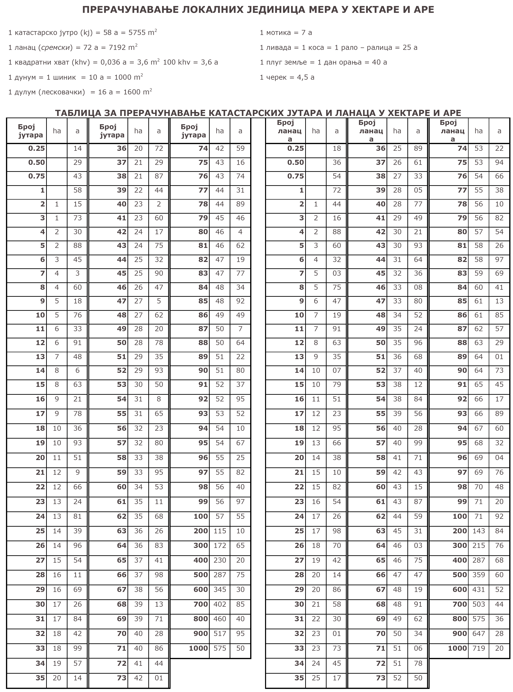
Прилог 3
Упитник
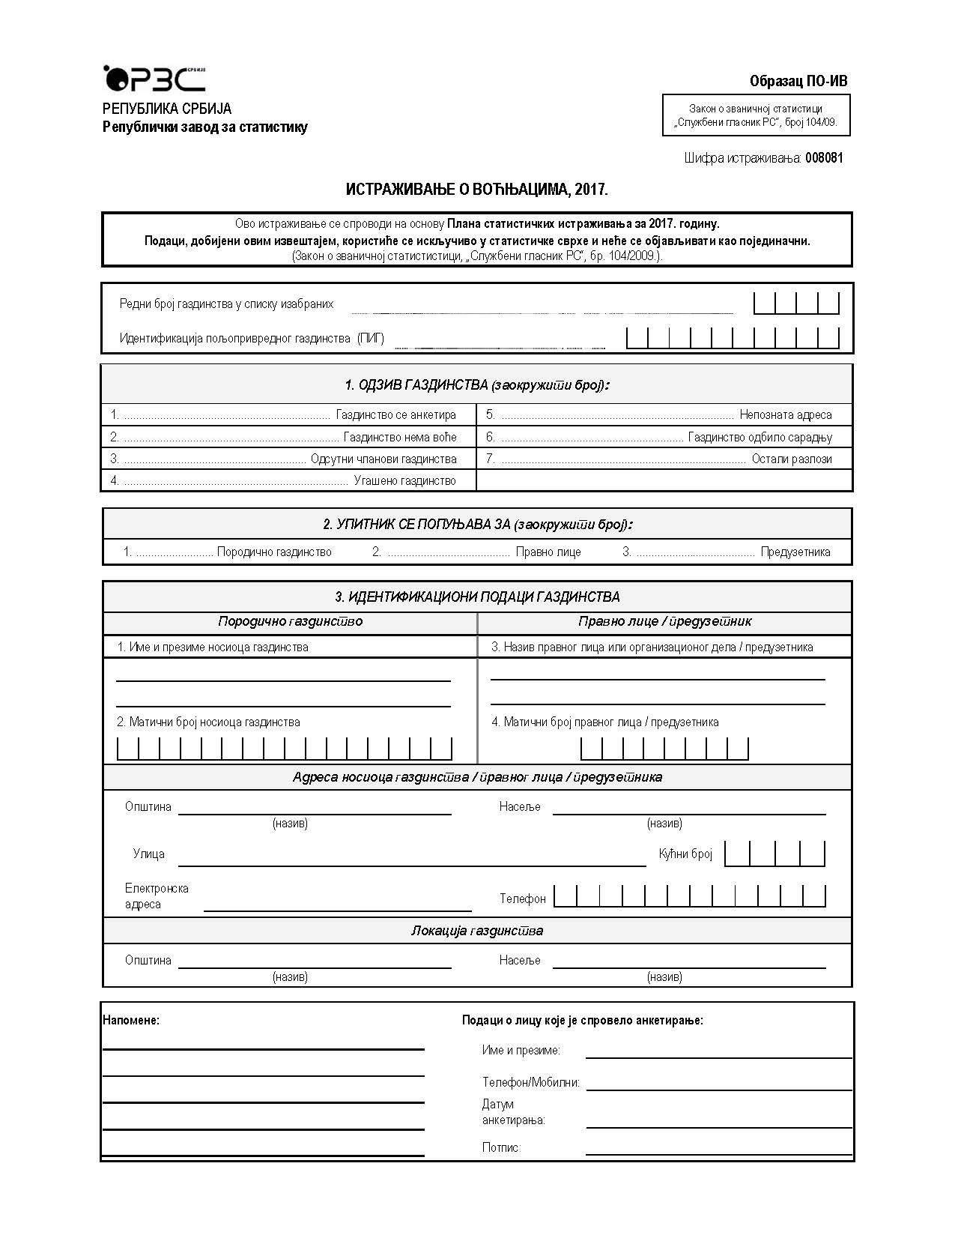

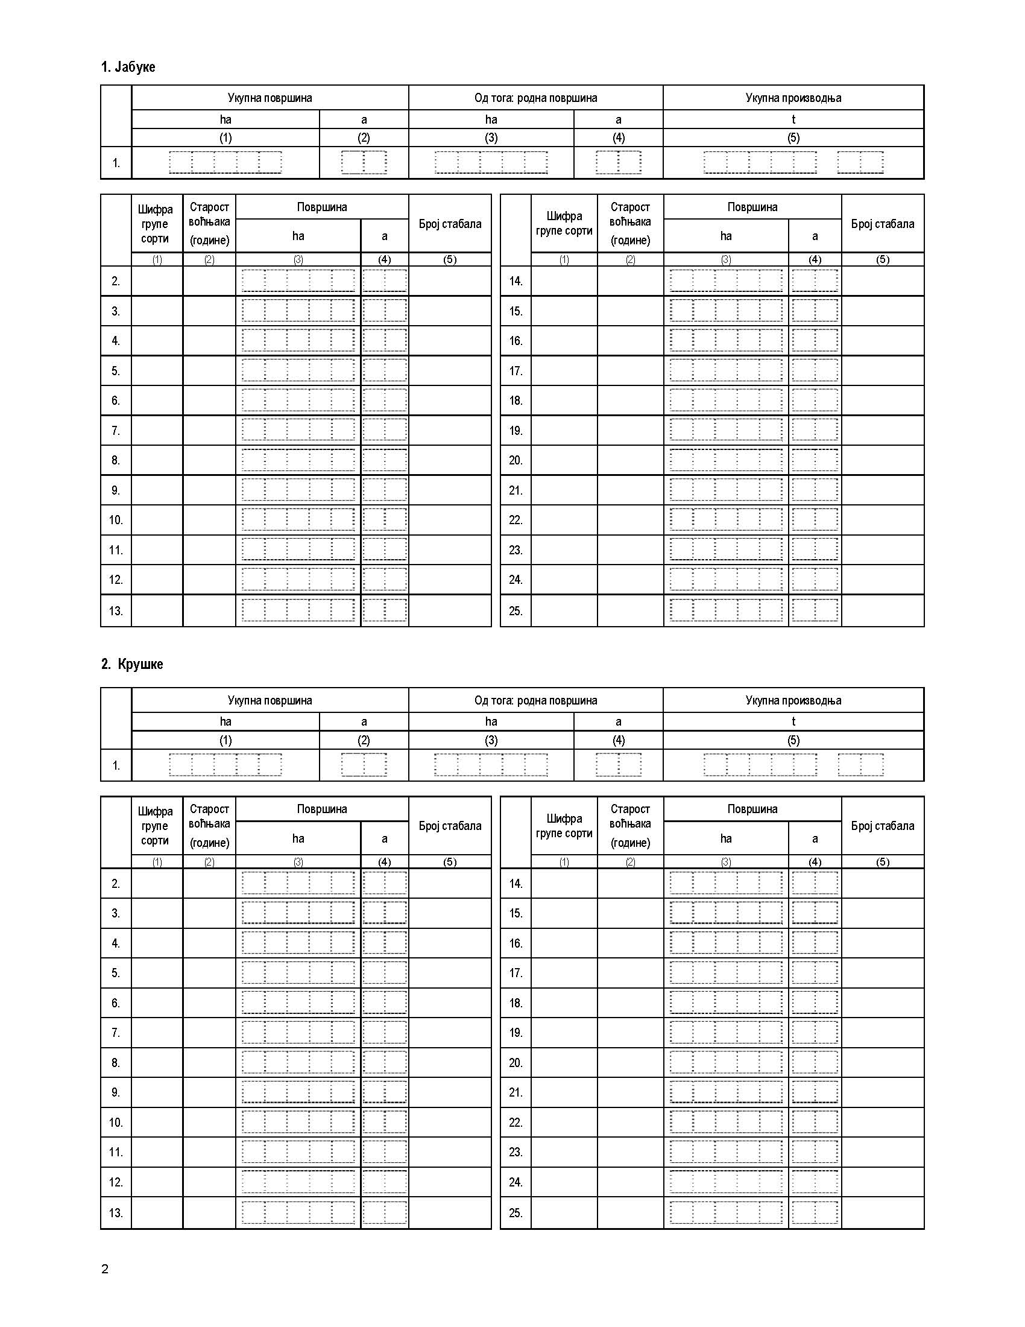

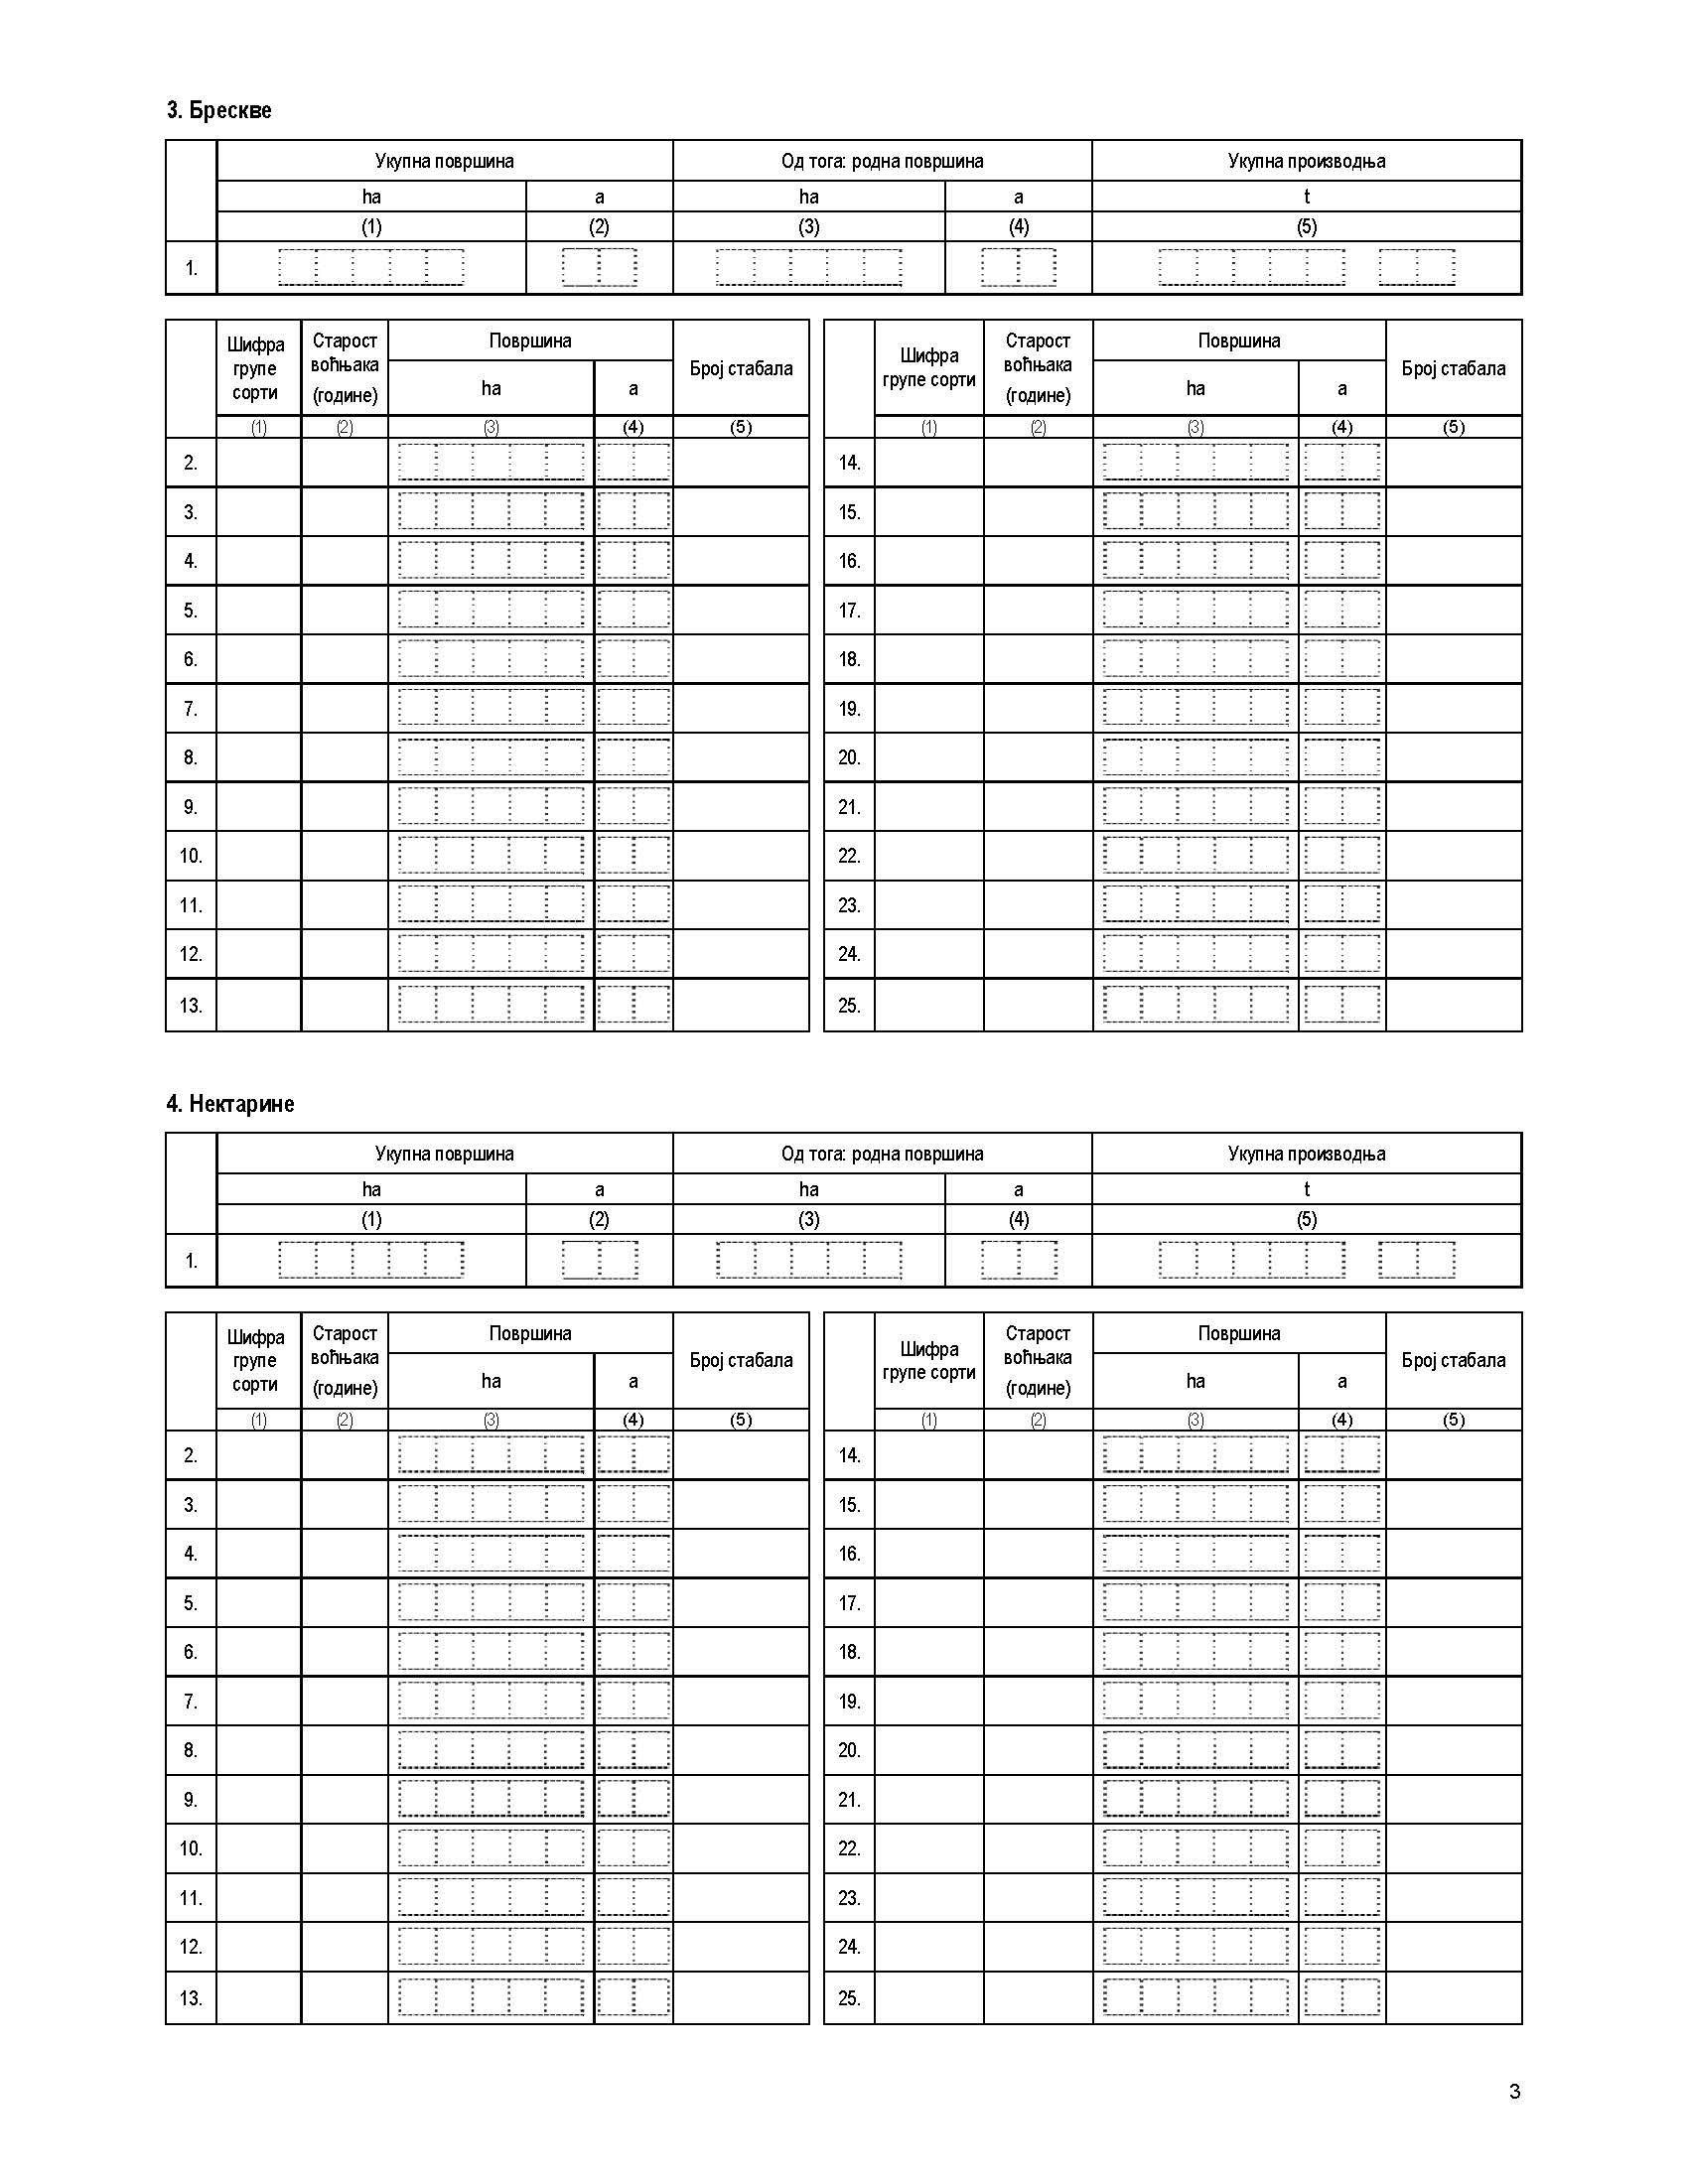

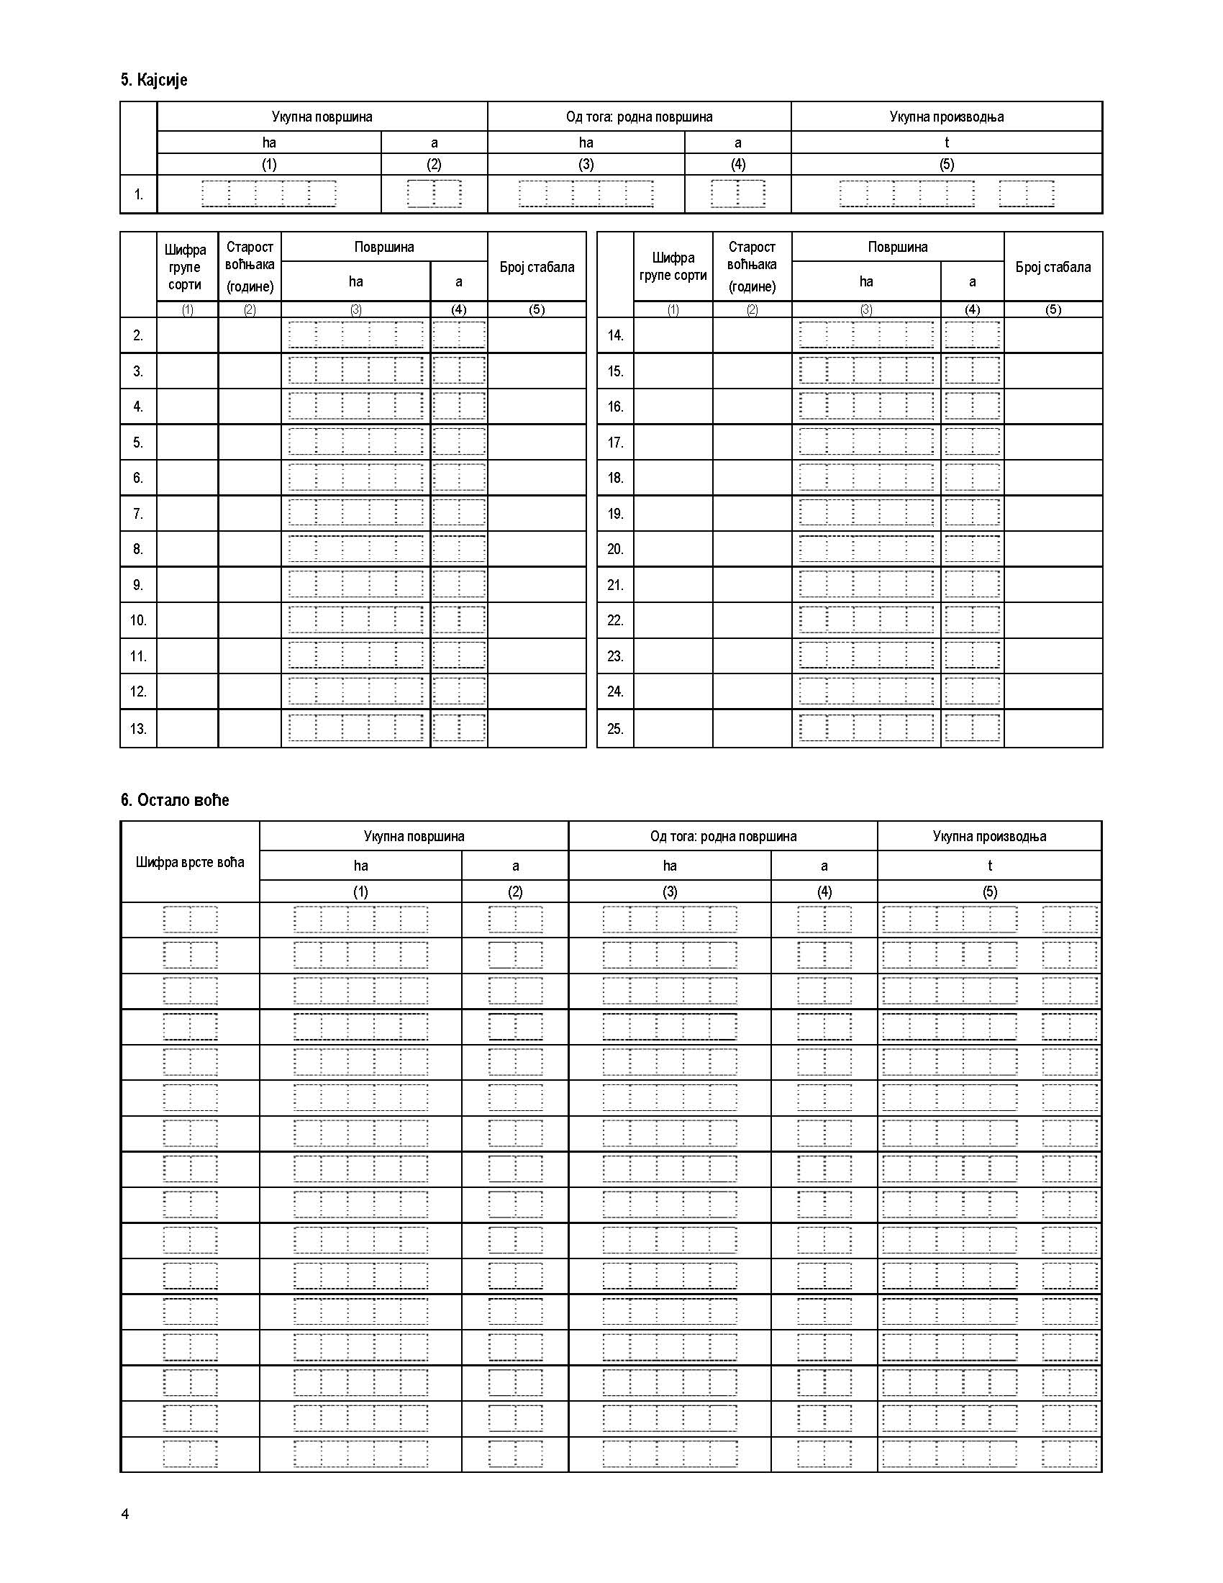

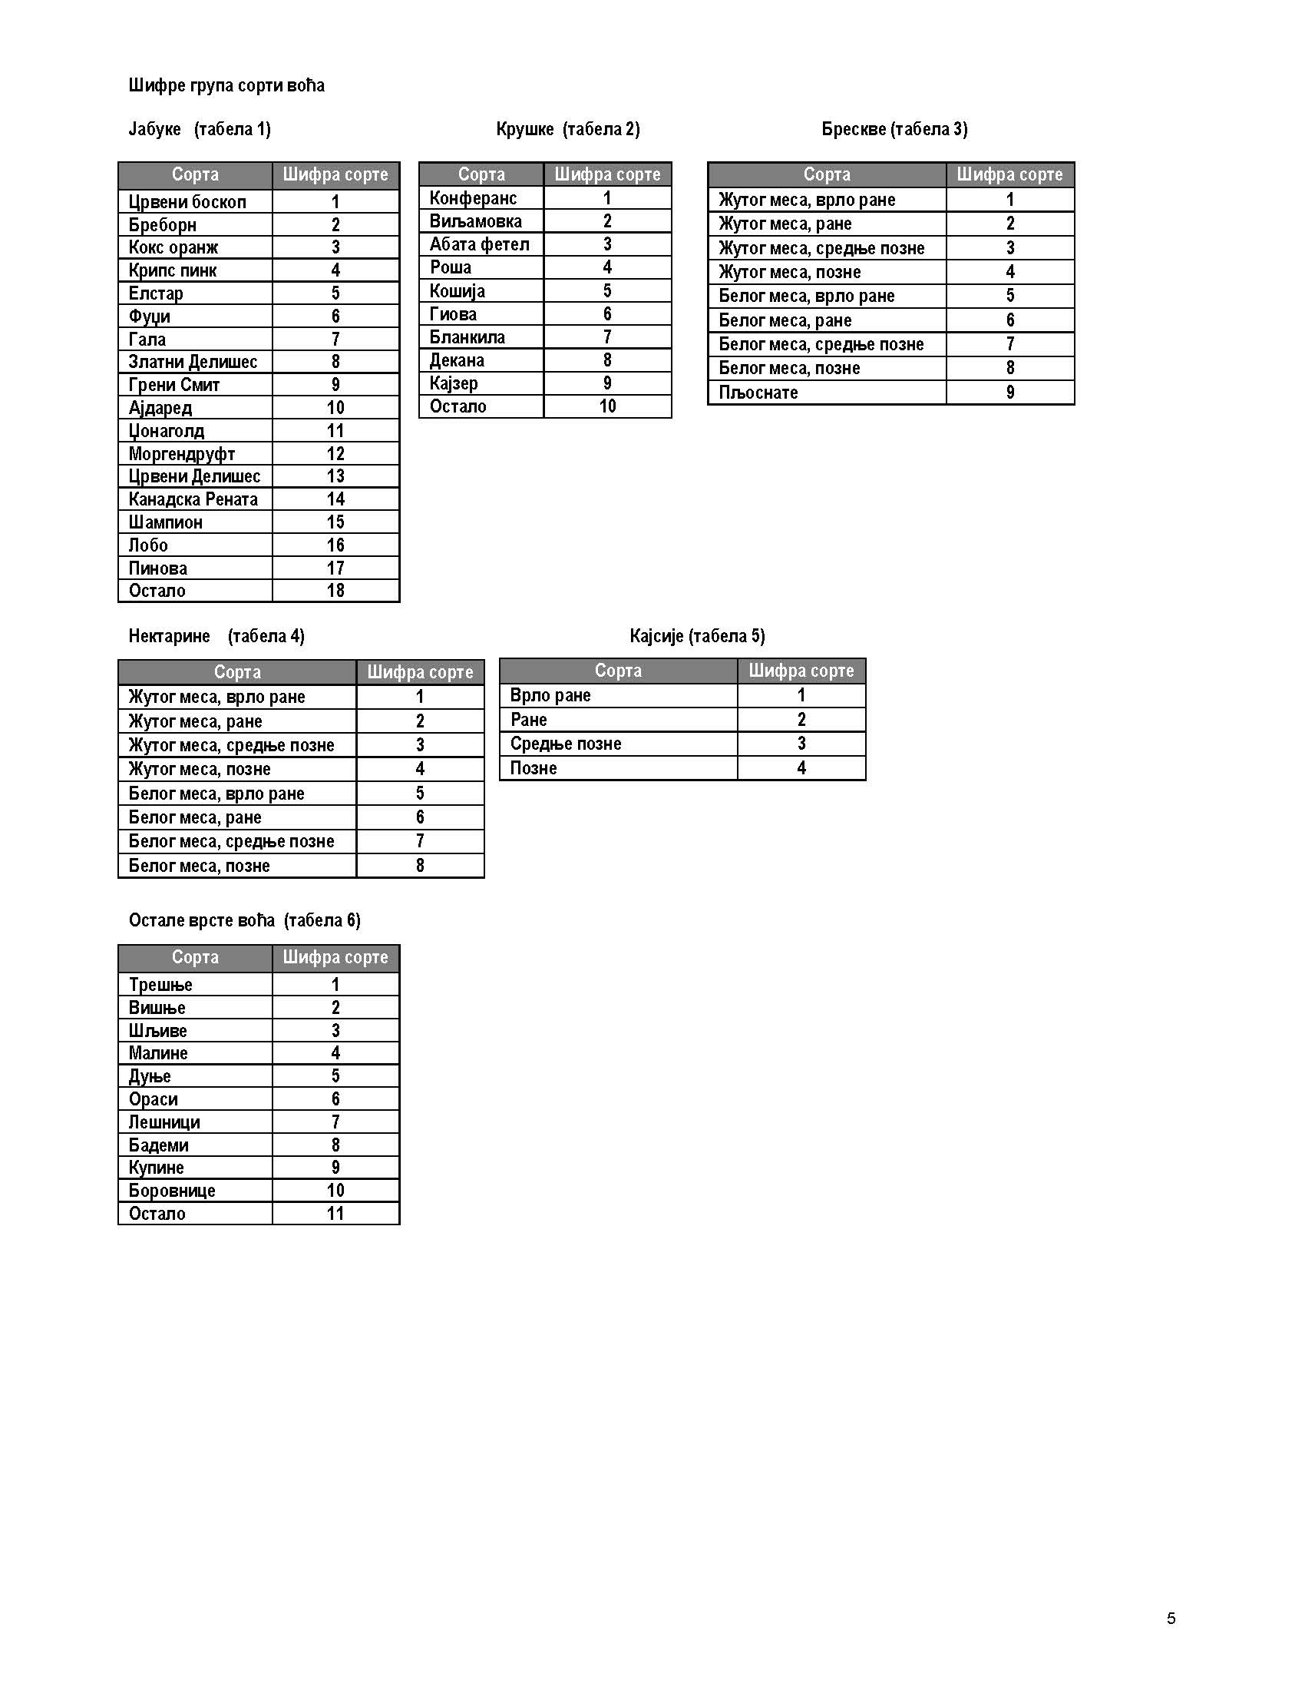

Издаје и штампа:
Републички завод за статистику, 11 050 Београд, Милана Ракића 5
Телефон: 011 2412-922 (централа) • Телефакс: 011 2411-260 • www.stat.gov.rs
Одговара: др Миладин Ковачевић, директор

